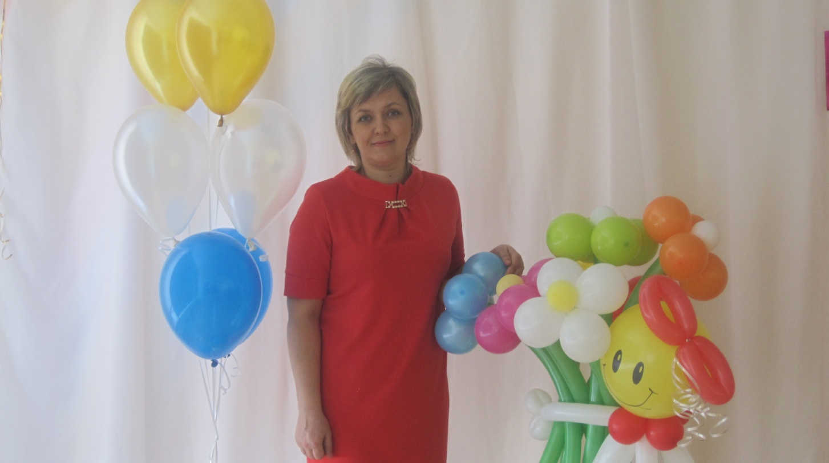

Волокитина Марина Павловна – воспитатель первой квалификационной категории по изодеятельности.

Работы прекрасней нет, как не смотри,
И в этом признаюсь я честно:
Мне интересно работать с детьми
И детям со мной интересно.

В 2005 году, окончила Саратовский государственный технический университет, квалификация менеджер, прошла профессиональную переподготовку в Негосударственном аккредитованном частном образовательном учреждении высшего профессионального образования Современной гуманитарной академии по программе «Педагогика. Управление дошкольным образованием.
Общий трудовой стаж 20 лет, стаж педагогической работы (по специальности) 3 года, в данной должности 3 года.
Награждена Почётной грамотой Комитета образования администрации Балаковского муниципального района в 2015году.
Участвовала в муниципальных смотрах конкурсах: Сертификат участника на лучшую методическую разработку по теме «Олимпийское движение в детском саду: Сочи – 2014»; по теме «Весна Победы», 2015г.; «Первые шаги в математику», 2016г. Предоставляла педагогический опыт в рамках заседания педагогической мастерской по изобразительной деятельности, для воспитателей, 2015г. Участник муниципального конкурса творческих проектов «Писатели и поэты – для детей и о детях», 2015г. Участник муниципальной площадки представление опыта работы «ФГОС дошкольного образования: галерея лучших педагогических практик», 2016г. Принимала во всероссийской заочной научно-практической конференции «ФГОС – реалии нового времени» через публикацию, 2015г.
Регулярно публикуюсь на официальном сайте МАДОУ ЦРР – детский сад № 70 и сетевом сообществе maam.ru.
В 2014г.участвовала в вебинаре на тему «План внедрения ФГОС в систему дошкольного образования» в количестве 2 часов.
В 2014г.участвовала в вебинаре на тему «Планирование образовательной деятельности в ДОО в соответствии с ФГОС».
В 2014г.приняла участие в вебинаре на тему: «ФГОС дошкольного образования: сохраняя традиции к инновациям», который был проведён в рамках реализации региональных мероприятий федеральной стажировочной площадки Пермского края, в количестве 8 часов.
В 2015г.приняла участие в вебинаре на тему: «Проектируем образовательный процесс одарённых дошкольников и школьников в условиях ФГОС ОО».
В 2015г.приняла участие в вебинаре на тему: «Проблемы инклюзивного образования: современные вызовы и запросы общества» в количестве 2 часов.
Сведения о повышении квалификации:
Государственное автономное учреждение дополнительного профессионального образования «Саратовский областной институт развития образования» прошла повышение квалификации по дополнительной профессиональной программе «Психолого-педагогическое сопровождение реализации федерального государственного стандарта дошкольного образования» в объёме 78 часов, 2016г.

